INSTITUTO HONDUREÑO DE SEGURIDAD SOCIAL (IHSS)
Gerencia de Tecnologías de Información y Comunicaciones

DOCUMENTACIÓN FUNCIONAL
Sistema de Gestión de Riesgo de Lavado de Activos

Módulo Monitoreo de Listas
Informe de descripción funcional por pantalla
Versión: 1.0
Fecha de elaboración: 17/06/2026
Fecha de revisión: 24/06/2026
Área responsable: Gerencia de Tecnologías de Información y Comunicaciones
Clasificación: Documento de trabajo institucional

1. Introducción funcional
El módulo Monitoreo de Listas permite consultar, revisar y documentar registros que han sido identificados como coincidencias positivas o que requieren control dentro de listas de riesgo. Desde esta funcionalidad, el usuario puede gestionar casos por categoría, registrar el motivo de ingreso, agregar seguimientos con evidencias y generar respaldos en formatos Excel y PDF.
La información presentada proviene de los registros institucionales y de los resultados de monitoreo evaluados por el sistema. Cuando un caso se crea manualmente, los datos corresponden a lo ingresado por el usuario y se identifican con la etiqueta Manual. Este informe describe cada pantalla según las interfaces adjuntas y explica el uso esperado de los controles principales.

2. Descripción por pantalla

Imagen 1. Pantalla principal - Jurídicas
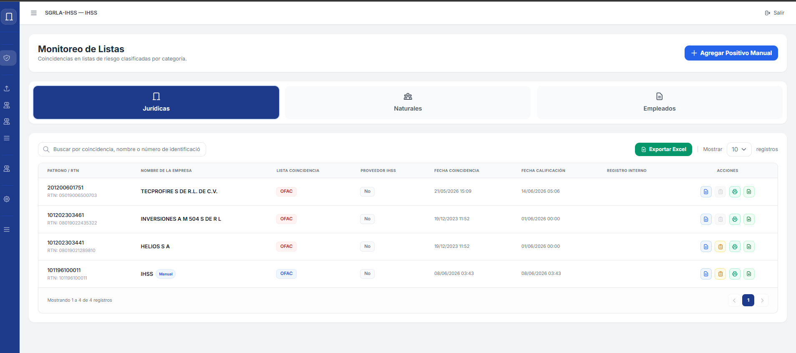
Registrar Motivo
Dar Seguimiento
Imprimir informe en PDF
Descargar informe en Excel

Pantalla observada: se presenta la vista principal del módulo con la categoría Jurídicas seleccionada. En la parte superior se muestra el título Monitoreo de Listas y el botón Agregar Positivo Manual. Debajo se encuentran los filtros de búsqueda y la tabla de registros.
Información visible: la tabla muestra patronos o empresas que figuran como coincidencias positivas o que fueron registrados manualmente. Cada fila incluye número patronal, RTN, nombre de la empresa, lista donde aparece, origen del registro, estado y fecha de actualización.
Acciones disponibles: cada registro permite registrar el motivo, dar seguimiento, descargar el informe en Excel e imprimir el reporte en PDF. El seguimiento se habilita cuando el motivo ya fue documentado, de forma que el caso tenga una justificación inicial antes de continuar con su control.
Origen funcional de la información: los datos provienen de registros institucionales de patronos o empresas y de coincidencias evaluadas por el sistema DNP-IHSS. La etiqueta Manual indica que el caso fue incorporado directamente por un usuario autorizado.
Exportación: el botón Exportar Excel descarga el listado visible de la pestaña Jurídicas con los datos mostrados en la tabla, lo que facilita la revisión, el respaldo y el análisis externo.

Imagen 2. Ventana Registrar Motivo - Jurídicas
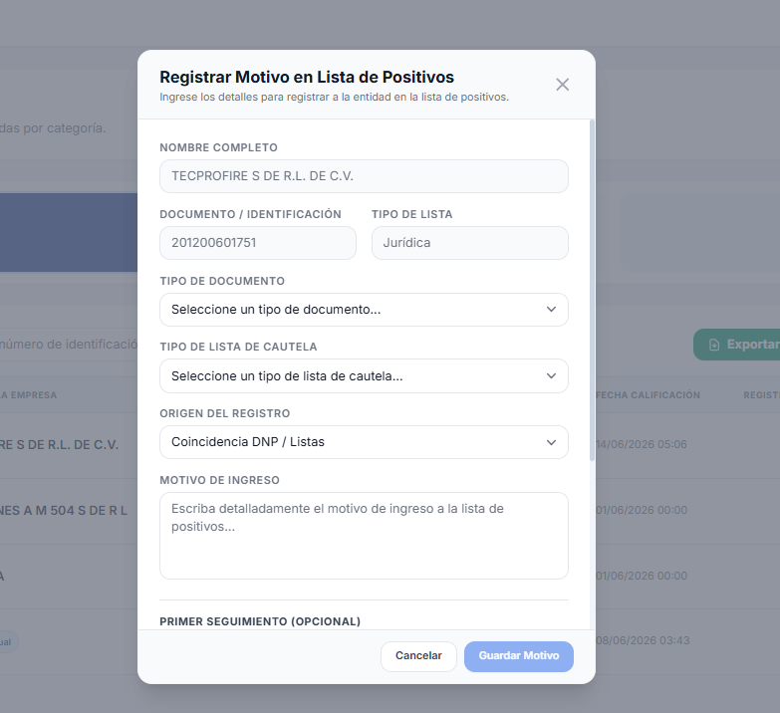
Pantalla observada: se abre la ventana Registrar Motivo en Lista de Positivos al seleccionar la acción correspondiente desde una empresa jurídica.
Datos precargados: el nombre de la empresa, el documento o número patronal y el tipo de registro se cargan automáticamente desde la fila seleccionada. Esto reduce errores de digitación y mantiene la trazabilidad del caso.
Campos que debe completar el usuario: se debe seleccionar el tipo de documento, el tipo de lista de cautela, el origen del registro y redactar el motivo de ingreso. El motivo debe explicar de forma clara por qué la empresa queda bajo monitoreo.
Primer seguimiento opcional: la parte inferior permite agregar una nota inicial de seguimiento y adjuntar archivos de respaldo. Las evidencias pueden ser documentos, imágenes, archivos Excel o PDF, respetando el límite definido por el sistema.
Botones del modal: Cancelar cierra la ventana sin guardar cambios. Guardar Motivo registra la información capturada y deja el caso disponible para seguimientos posteriores.

Imagen 3. Modal Seguimiento e Historial - Jurídicas
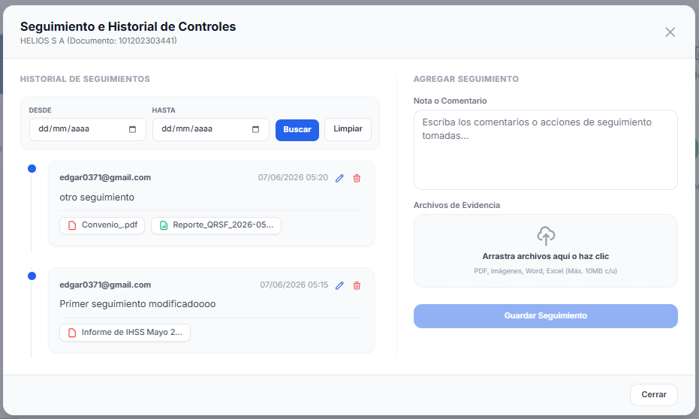
Pantalla observada: se muestra la ventana Seguimiento e Historial de Controles para una empresa jurídica. Esta pantalla permite revisar lo documentado previamente y agregar nuevas acciones de seguimiento.
Historial de seguimientos: la columna izquierda presenta las notas registradas, el usuario responsable, la fecha y las evidencias asociadas. También incluye un filtro por fechas para ubicar gestiones específicas.
Acciones sobre seguimientos existentes: junto a cada seguimiento se muestran opciones para editar o eliminar. Editar permite ajustar el comentario o incorporar nuevas evidencias; eliminar retira el seguimiento del historial visible.
Agregar seguimiento: en la columna derecha el usuario puede escribir una nueva nota o comentario y adjuntar archivos de evidencia. Al guardar, la acción queda agregada al historial del caso.
Botón Cerrar: cierra la ventana actual y regresa a la pantalla principal de Monitoreo de Listas.
Uso esperado: esta pantalla funciona como bitácora de control del caso. Debe utilizarse cada vez que se realice una gestión, revisión, validación o documentación adicional sobre el positivo.

Imagen 4. Reporte PDF Integral - Patrono
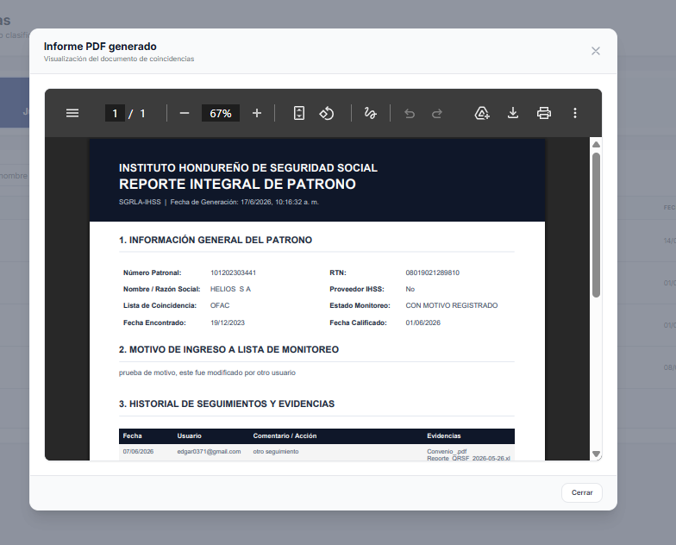
Pantalla observada: se muestra el visor de PDF con el Reporte Integral de Patrono, abierto dentro del sistema en la ventana Informe PDF generado.
Contenido del reporte: el documento incluye información general del patrono, como número patronal, RTN, nombre o razón social, lista de coincidencia, proveedor IHSS, estado de monitoreo y fechas relevantes.
Motivo e historial: después de la información general se presenta el motivo de ingreso a la lista de monitoreo y el historial de seguimientos con sus evidencias, consolidando un expediente resumido del caso.
Acciones en el visor: el usuario puede revisar el PDF, ajustar el zoom, descargarlo o imprimirlo desde la barra propia del visor.
Botón Cerrar: cierra la ventana actual y regresa a la pantalla principal de Monitoreo de Listas.
Uso esperado: este reporte permite documentar formalmente el caso de una empresa o patrono positivo y respaldar la revisión realizada por el usuario.

Imagen 5. Pantalla principal - Naturales
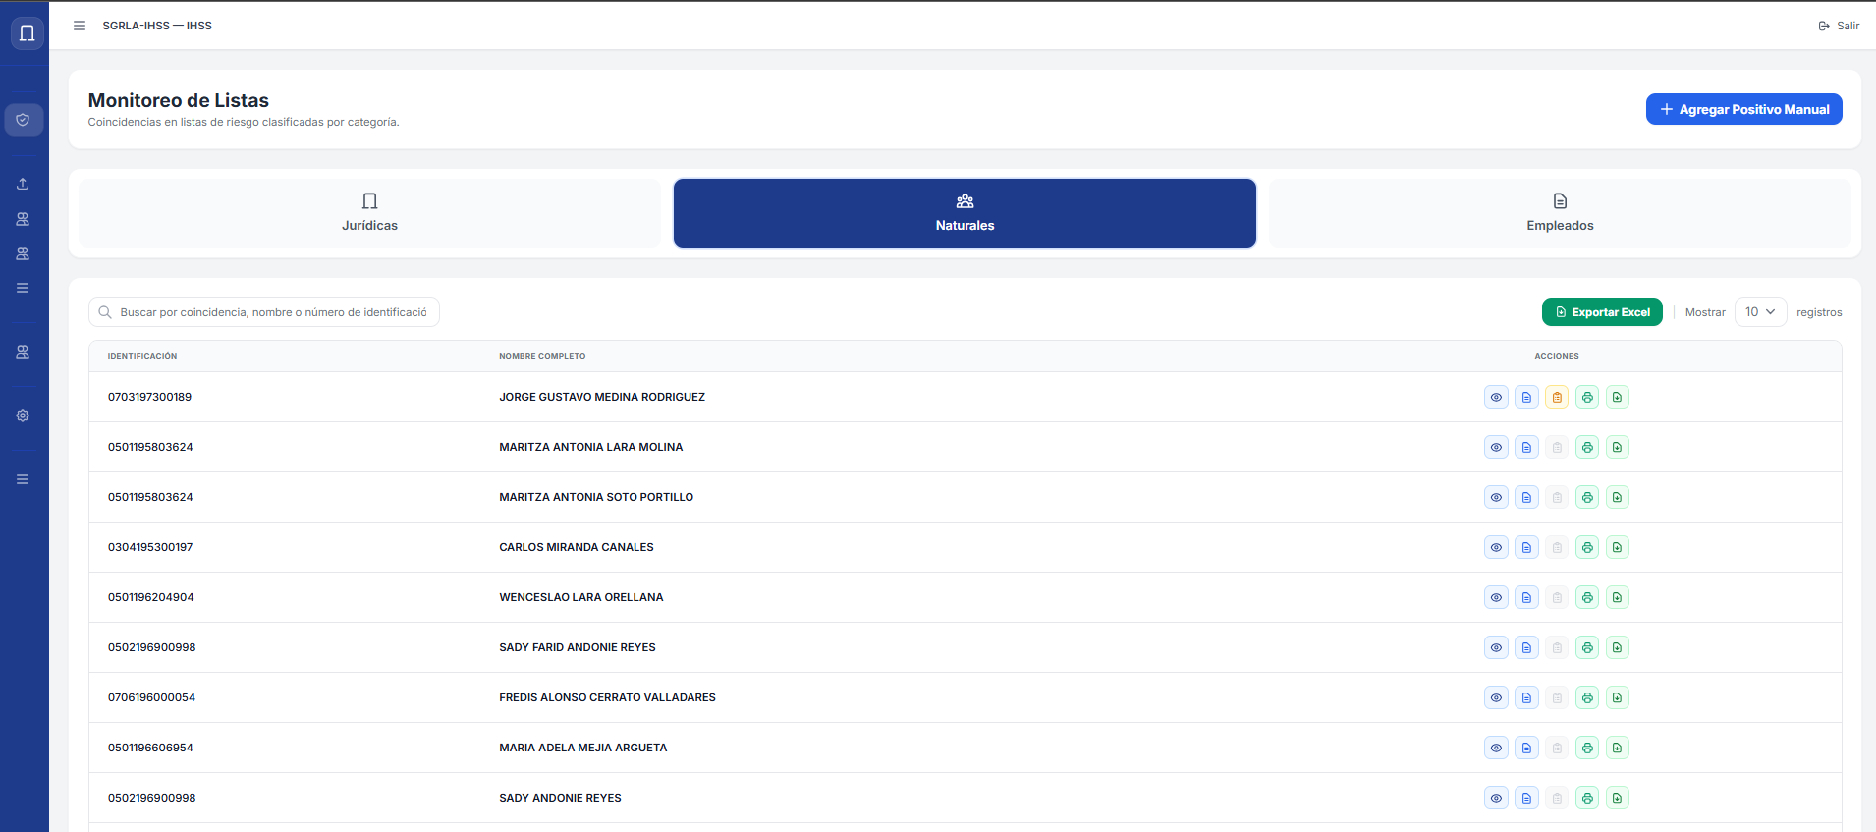
Registra Motivo
Ver Detalles
Dar Seguimiento
Imprimir informe en PDF
Descargar informe en Excel

Pantalla observada: se muestra la pantalla principal del módulo con la categoría Naturales seleccionada. Esta vista lista personas naturales detectadas como coincidencias positivas.
Información visible: la tabla presenta la identificación de la persona y su nombre completo. Aunque el listado principal es resumido, cada fila ofrece acciones para consultar detalle, documentar el motivo y gestionar el seguimiento.
Acción Ver Detalle: el ícono de ojo abre la ventana Detalle de Coincidencias. Esta acción aplica cuando el registro proviene de una coincidencia detectada por el sistema.
Registrar motivo: al seleccionar esta acción desde una persona natural, se abre la ventana Registrar Motivo en Lista de Positivos para documentar la razón correspondiente.
Acción Dar seguimiento: el botón se habilita únicamente cuando ya existe un motivo registrado, porque primero debe quedar documentada la razón por la cual el registro entra a monitoreo.
Acción Imprimir: el ícono de impresora permite visualizar la información detallada de las coincidencias encontradas para un registro determinado y, posteriormente, imprimirla.
Acción Descargar informe en Excel: el ícono verde de Excel permite descargar la ficha o el registro en formato Excel.
Origen funcional de la información: los datos provienen de personas relacionadas con registros institucionales y de coincidencias calificadas como positivas. Si un registro fue creado manualmente, se identifica con la etiqueta Manual.

Imagen 6. Modal Detalle de Coincidencias - Persona Natural
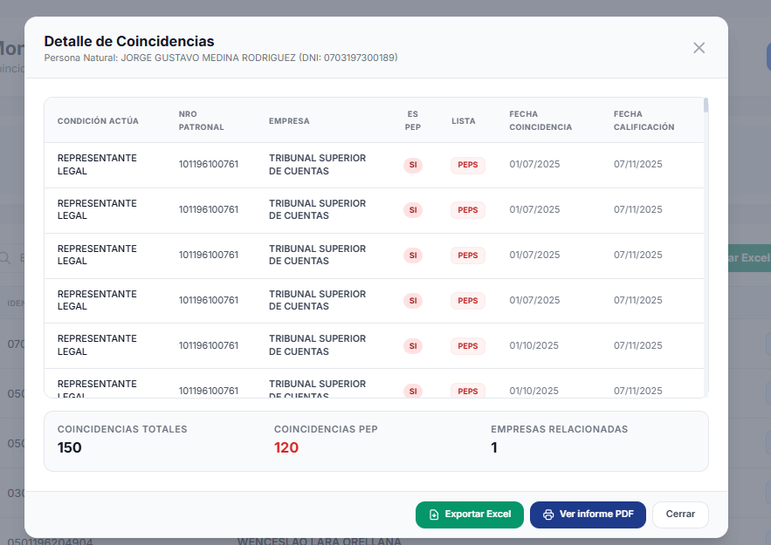
Pantalla observada: se abre el modal Detalle de Coincidencias para una persona natural. En el encabezado se muestra el nombre de la persona y su documento de identificación.
Detalle mostrado: la tabla indica la condición en que actúa la persona, el número patronal relacionado, la empresa asociada, si corresponde a PEP, la lista donde aparece, la fecha de coincidencia y la fecha de calificación.
Resumen inferior: debajo de la tabla se presentan tres indicadores: coincidencias totales, coincidencias PEP y empresas relacionadas. Estos datos ayudan a dimensionar rápidamente el alcance del caso.
Botones disponibles: Exportar Excel descarga el detalle mostrado. Ver Informe PDF genera un PDF con la información del detalle. Cerrar regresa al listado de Naturales.
Origen funcional de la información: la información proviene de las relaciones institucionales de la persona con empresas o patronos y de los resultados de monitoreo clasificados como positivos.

Imagen 7. PDF de Detalle - Persona Natural
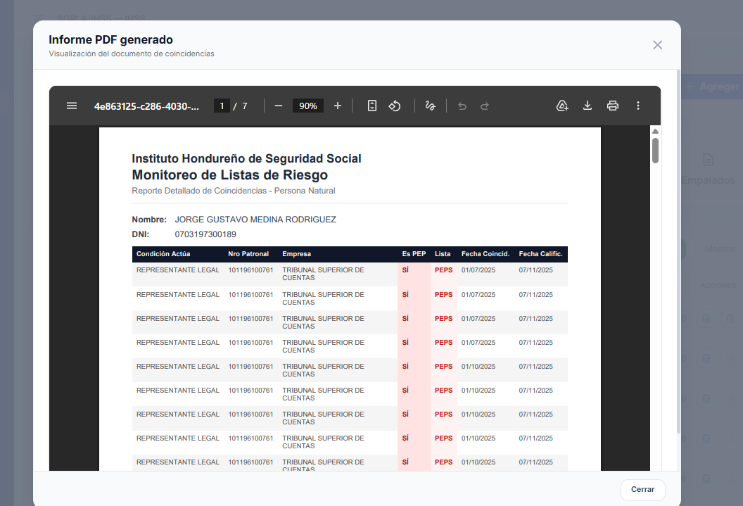
Pantalla observada: se muestra el PDF generado desde el detalle de una persona natural. El visor indica que el documento puede contener varias páginas cuando existen múltiples coincidencias.
Contenido visible: el reporte presenta el nombre de la persona, su DNI y una tabla con las coincidencias encontradas, incluyendo condición en que actúa, número patronal, empresa, indicador PEP, lista y fechas.
Uso del reporte: este PDF sirve para revisar, descargar o imprimir el detalle de coincidencias de una persona natural sin abrir nuevamente el modal.
Acciones del visor: el usuario puede navegar entre páginas, ajustar el zoom, descargar o imprimir el documento mediante los controles del visor PDF. Cerrar regresa al listado de Naturales.
Origen funcional de la información: el reporte toma la misma información mostrada en el detalle de coincidencias, por lo que refleja las relaciones y coincidencias ya evaluadas para esa persona.

Imagen 8. Registrar Motivo - Persona Natural
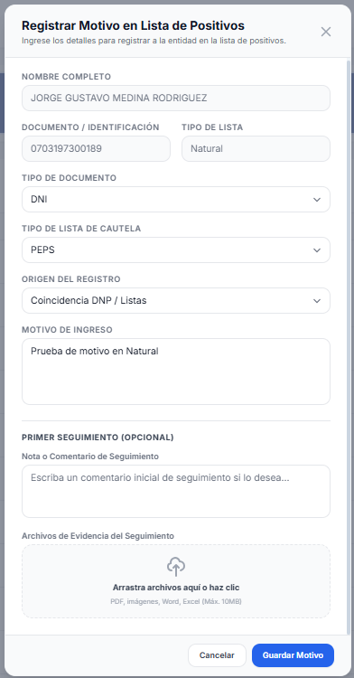
Pantalla observada: se muestra el formulario de registro de motivo para una persona natural. El nombre, documento y tipo Natural aparecen precargados desde el registro seleccionado.
Campos seleccionados: se observa que el tipo de documento puede ser DNI, que debe definirse el origen del registro y que el tipo de lista de cautela puede ser PEPS u otra lista disponible. Estos campos permiten clasificar correctamente el motivo.
Motivo de ingreso: el usuario escribe la explicación del caso en el área de texto. Esta descripción sirve como base para justificar por qué la persona queda en monitoreo.
Seguimiento opcional: igual que en la categoría Jurídicas, se puede agregar un primer comentario de seguimiento y adjuntar evidencias al momento de registrar el motivo.
Resultado esperado: al guardar, la persona queda con motivo registrado y se habilita el flujo de seguimiento para documentar acciones posteriores.

Imagen 9. Seguimiento e Historial - Persona Natural
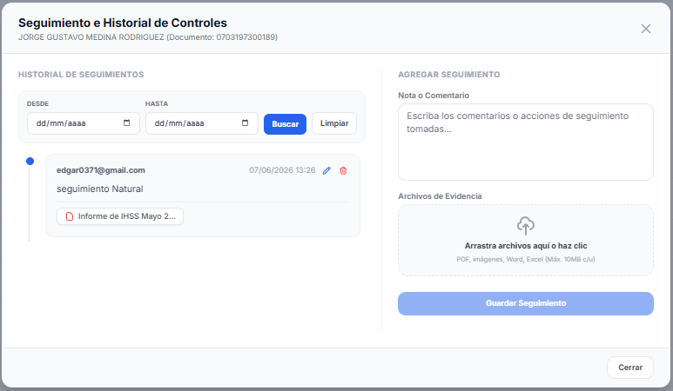
Pantalla observada: se muestra el historial de controles de una persona natural. En el encabezado aparece el nombre de la persona y su documento.
Historial visible: en la columna izquierda se observa una nota de seguimiento registrada, junto con el usuario, la fecha y un archivo de evidencia. También se incluye un filtro por fechas para consultar gestiones específicas.
Nuevo seguimiento: en la parte derecha el usuario puede escribir comentarios o acciones tomadas y adjuntar archivos de evidencia.
Guardar seguimiento: el botón Guardar Seguimiento registra la nota y los archivos adjuntos. Esta acción deja constancia de las gestiones realizadas sobre el caso. Cerrar regresa al listado de Naturales.
Uso esperado: la pantalla permite mantener un historial ordenado de revisiones, decisiones y documentos relacionados con la persona natural monitoreada.

Imagen 10. Reporte PDF Integral - Persona Natural
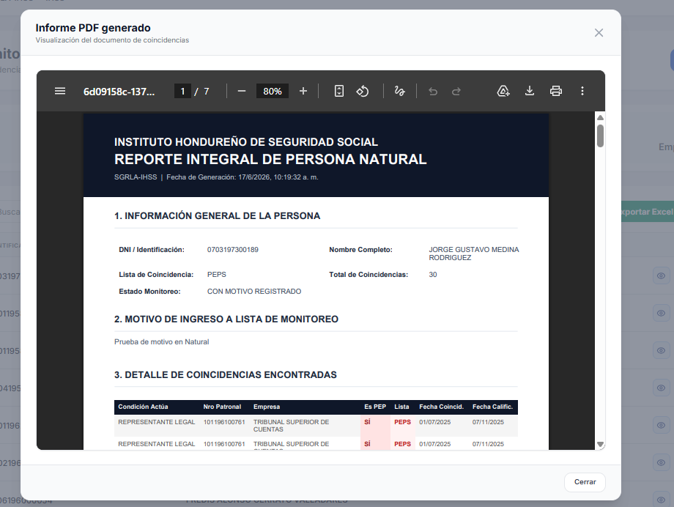
Pantalla observada: se muestra el Reporte Integral de Persona Natural dentro del visor PDF.
Información general: el reporte presenta el DNI o identificación, nombre completo, lista de coincidencia, total de coincidencias y estado de monitoreo.
Motivo de ingreso: el documento muestra el motivo registrado por el usuario. Esta sección es clave porque explica la razón de monitoreo de la persona.
Detalle de coincidencias: el reporte incluye una tabla con las coincidencias encontradas, mostrando condición, patrono, empresa, lista y fechas. Cerrar regresa al listado de Naturales.
Historial de seguimientos y evidencias: se visualiza el historial registrado en las acciones de seguimiento, junto con las evidencias adicionales vinculadas al registro.
Acción Descargar informe en Excel: el ícono verde de Excel permite descargar la ficha o el registro en formato Excel.
Uso esperado: este reporte funciona como expediente imprimible o descargable de la persona natural, integrando datos generales, motivo, detalle del caso, seguimiento y evidencias.

Imagen 11. Pantalla principal - Empleados
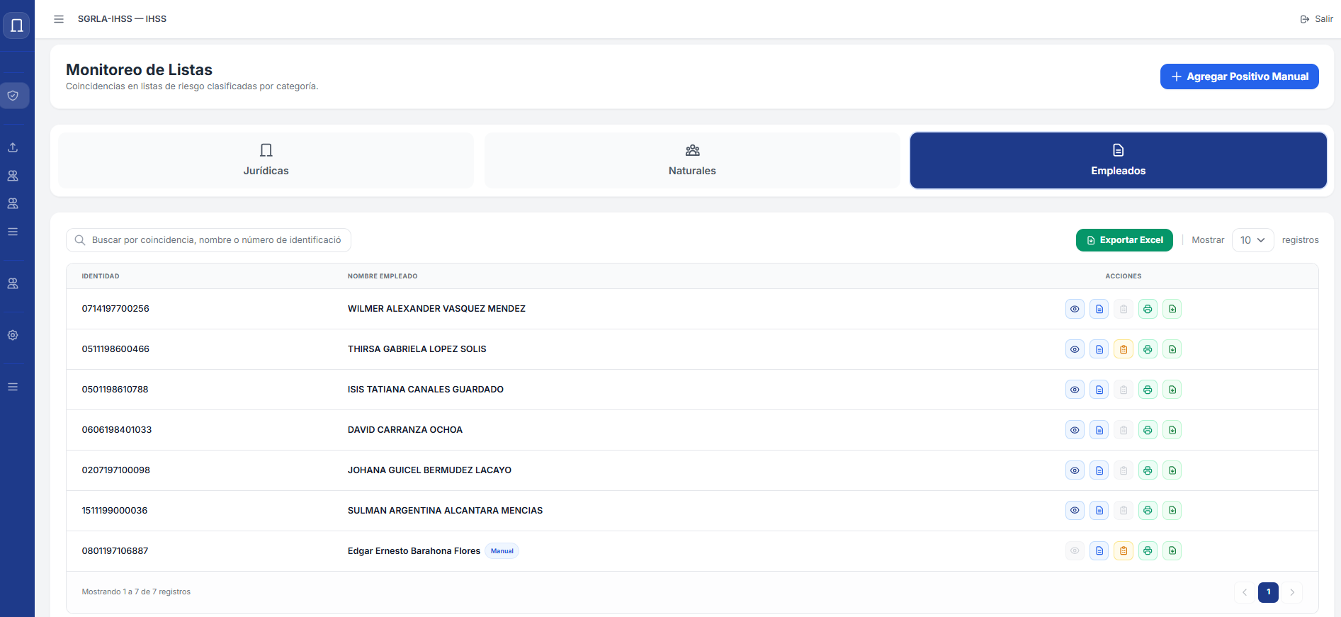
Imprimir informe en PDF
Registra Motivo
Ver Detalles
Dar Seguimiento
Descargar informe en Excel

Pantalla observada: se muestra la pantalla principal con la categoría Empleados seleccionada. Esta vista lista empleados IHSS asociados a coincidencias positivas.
Información visible: la tabla presenta identidad y nombre del empleado. La etiqueta Manual indica que un registro fue agregado directamente por un usuario.
Acciones disponibles: cada fila permite ver detalle, registrar motivo, dar seguimiento, exportar la ficha en Excel e imprimir el reporte en PDF. En registros manuales, Ver Detalle puede estar deshabilitado porque no existe una coincidencia automática asociada.
Exportación: el botón Exportar Excel permite descargar el listado visible de empleados para revisión o respaldo.
Origen funcional de la información: los datos provienen de información institucional de empleados y de coincidencias positivas evaluadas. Los registros manuales provienen de información ingresada por el usuario.

Imagen 12. Detalle de Coincidencias - Empleado
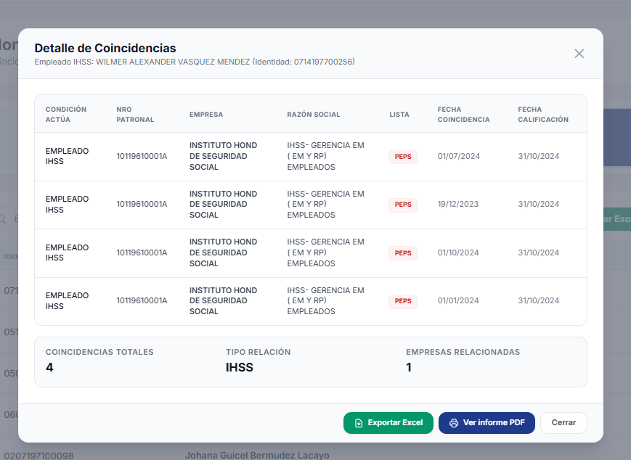
Pantalla observada: se abre el detalle de coincidencias para un empleado IHSS. En el encabezado se muestra el nombre del empleado y su identidad.
Detalle mostrado: la tabla muestra la condición en que actúa, número patronal, empresa, razón social, lista, fecha de coincidencia y fecha de calificación.
Resumen inferior: se muestran coincidencias totales, tipo de relación IHSS y empresas relacionadas. Esto resume el caso de forma rápida.
Botones disponibles: Exportar Excel descarga el detalle mostrado. Ver Informe PDF genera el reporte del detalle. Cerrar regresa al listado de Empleados.
Origen funcional de la información: los datos provienen de registros institucionales del empleado y de coincidencias ya evaluadas como positivas.

Imagen 13. PDF de Detalle - Empleado
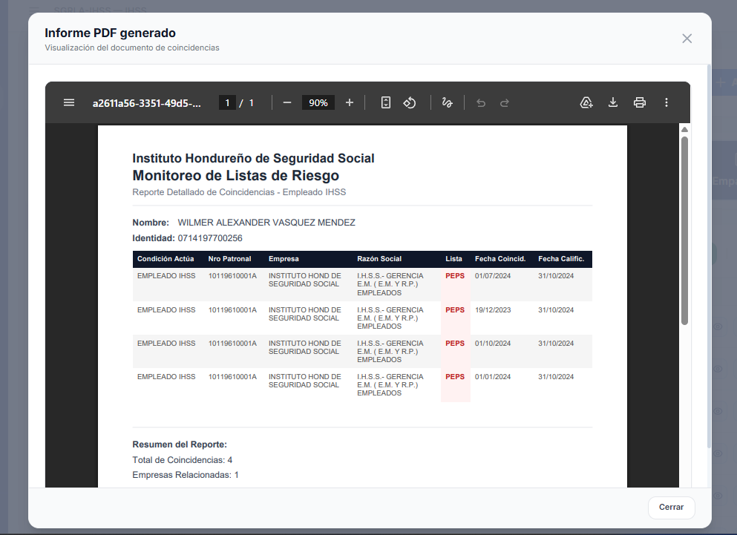
Pantalla observada: se muestra un PDF de detalle de coincidencias para un empleado IHSS.
Contenido visible: el reporte presenta nombre, identidad y una tabla con condición, número patronal, empresa, razón social, lista y fechas.
Resumen del reporte: al final se muestra el total de coincidencias y empresas relacionadas, lo que permite validar rápidamente el volumen de coincidencias del empleado.
Acciones del visor: el usuario puede revisar, descargar o imprimir el PDF desde la barra del visor. Cerrar regresa al listado de Empleados.
Uso esperado: este PDF se utiliza para respaldar o presentar el detalle de coincidencias de un empleado sin navegar nuevamente por la pantalla.

Imagen 14. Registrar Motivo - Empleado
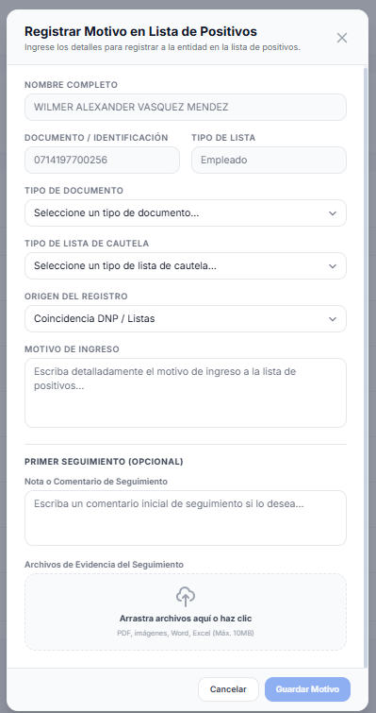
Pantalla observada: se muestra el formulario de motivo para un empleado. El nombre, documento e indicador de tipo Empleado aparecen precargados desde la fila seleccionada.
Campos pendientes: en la imagen se observa que aún deben seleccionarse el tipo de documento, el origen del registro y el tipo de lista de cautela. Mientras falten datos obligatorios o el motivo, el guardado no debe completarse.
Motivo de ingreso: el usuario debe escribir una explicación clara del caso del empleado. Esta información será utilizada en el reporte integral.
Primer seguimiento: se puede agregar una nota inicial y adjuntar evidencia, por ejemplo documentos de respaldo o archivos relacionados con la revisión. Cerrar regresa al listado de Empleados.
Resultado esperado: al guardar, el empleado queda documentado en la lista de positivos y posteriormente puede recibir seguimientos.

Imagen 15. Seguimiento e Historial - Empleado
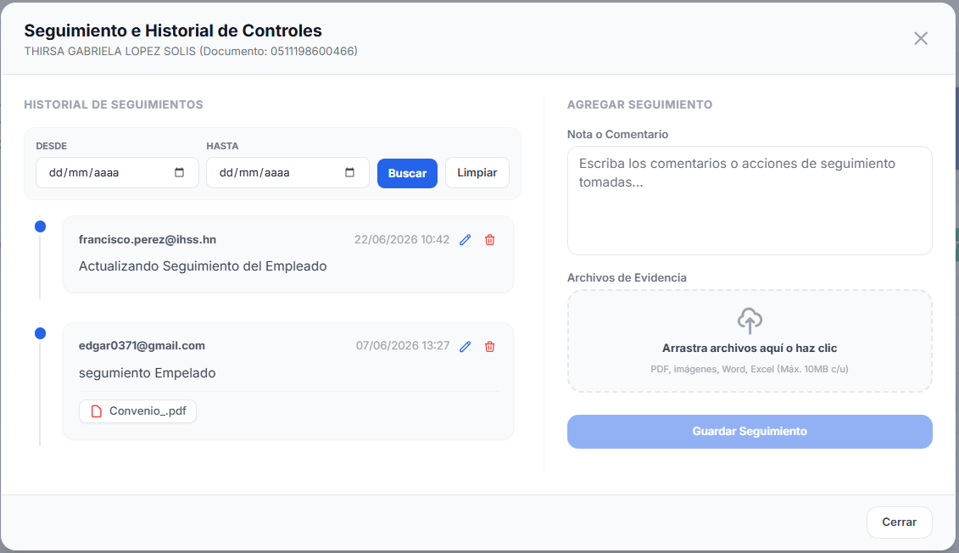
Pantalla observada: se muestra el historial de controles para un empleado IHSS.
Historial visible: la columna izquierda muestra un seguimiento registrado por un usuario, con fecha y archivo de evidencia asociado. También se incluye un filtro por fechas para consultar gestiones específicas.
Agregar seguimiento: la parte derecha permite escribir una nueva nota o comentario y adjuntar archivos. Esta sección se utiliza para documentar acciones posteriores sobre el caso.
Evidencias: los archivos adjuntos quedan vinculados al seguimiento y pueden consultarse o descargarse desde el historial. Cerrar regresa al listado de Empleados.
Uso esperado: esta pantalla sirve para conservar la trazabilidad de los controles aplicados al empleado monitoreado.

Imagen 16. Reporte PDF Integral - Empleado IHSS
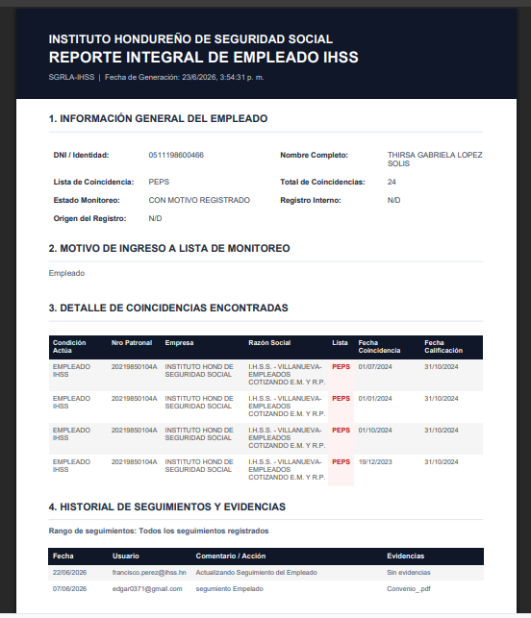
Pantalla observada: se visualiza el Reporte Integral de Empleado IHSS dentro del visor PDF.
Información general: el reporte muestra identidad, nombre completo, lista de coincidencia, total de coincidencias y estado de monitoreo.
Estado de monitoreo: en la imagen se observa PENDIENTE DE REGISTRO, lo cual indica que todavía no se ha completado o registrado el motivo inicial del empleado.
Detalle de coincidencias: el reporte presenta las coincidencias encontradas para el empleado, incluyendo condición, patrono, empresa, razón social, lista y fechas. Cerrar regresa al listado de Empleados.
Uso esperado: este documento permite revisar o imprimir el expediente del empleado, incluso cuando el motivo aún no ha sido registrado, dejando visible el estado pendiente.

Imagen 17. Agregar Positivo Manual
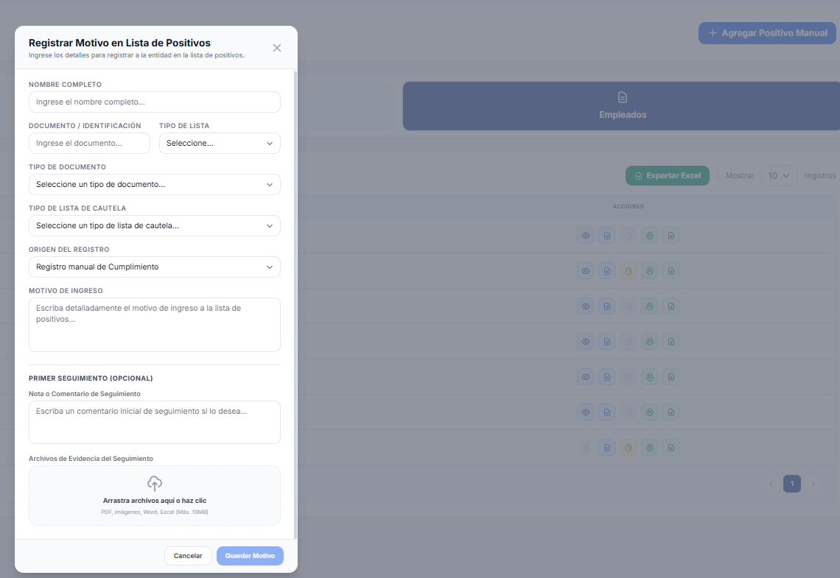
Pantalla observada: se muestra el formulario Registrar Motivo en Lista de Positivos en modo manual. A diferencia de los casos seleccionados desde un listado, los campos de nombre, documento y tipo quedan disponibles para captura directa.
Uso del registro manual: esta opción se utiliza cuando el usuario necesita crear un caso positivo directamente, sin partir de una coincidencia automática del sistema.
Campos obligatorios: el usuario debe escribir el nombre completo, documento o identificación, seleccionar si corresponde a Jurídica, Natural o Empleado, elegir el tipo de documento, seleccionar la lista de cautela, definir el origen del registro y redactar el motivo.
Seguimiento opcional: también puede registrar un primer seguimiento y adjuntar evidencias dentro del mismo proceso.
Resultado esperado: al guardar, el registro aparece en la pestaña correspondiente con la etiqueta Manual. Si se trata de una persona natural o empleado manual, la opción Ver Detalle no aplica porque no existe coincidencia automática asociada.

3. Cierre funcional
Con estas pantallas, el módulo permite revisar registros positivos por categoría, documentar el motivo de ingreso, mantener un historial de seguimiento con evidencias y generar respaldos en Excel o PDF. El flujo conserva la trazabilidad de cada caso y facilita que el usuario valide el comportamiento del módulo desde la consulta inicial hasta la emisión del expediente.

